M. E. A. D. 经络能量分析仪 临床研究指南
安拓事业有限公司 总经理 李建锋
- M.E.A.D. 经络能量分析仪

  - 简介

M.E.A.D (Meridian Energy Analysis Device) 为台湾安拓事业有限公司所研发制造之精密医疗级能量检测仪器，其组成组件分为能量分析仪主机部份及系统操作软件部份。前者采用先进的工业级标准USB H.I.D. 标准接口与个人计算机进行外部链接，并由USB接口直接提供M.E.A.D.所需的电源。除了受测者数据需由键盘输入之外，本仪器所有功能均可透过鼠标(Mouse)完整操作。在系统操作软件部份支持Windows XP、Windows 7、Windows 10 等操作系统， 让操作者以熟悉且人性化的接口进行检测与分析。
仪器以探测人体左右各十二条经脉的24个代表测定点为主，藉由检测棒收集各经脉代表测定点的生物电阻，以评估各经脉的导电度，并以计算机分析受测者的生理状况。平均每一测定点的测量时间为三秒，约3分钟左右可以完成一次全身检测。仪器量测电流远低于人体所能感应的电流强度（200 μA Max.)，故受测者可以无感的、以非侵入性的检测方式，完成全身的经脉生物电阻数据的收集。
仪器证字号：卫署医器制字第002062号

1-2. 检测讯号特性与描述

- 正常检测模式：12 伏特(Voltage)，200uA (Microamp)
- 扩大测量模式：21伏特(Voltage)，200uA (Microamp)
- 使用直流电压（DC Voltage）
  - 测量生物组抗时，直流电的特性主要是藉由皮肤表面来传导，其检测所得的结果与神经传导状态所影响的皮肤表面阻抗相关，故可用来衡量神经传导状态分析。
  - 交流电检测讯号的特性会深入皮肤表层之内，这是生物组抗分析法（Bioelectrical Impedance Analysis，BIA）所使用的讯号，用于体脂肪检测设备。
- 单位的转换：M.E.A.D.所检测的数据，以电流为基础，单位是「微安培」（Microamp）。
  - 所以：检测的范围是0uA~200uA，假设检测所得为20，则该测定点所测得的导电电流为20uA。
  - 如果您要将检测结果转化为『阻抗』：根据奥姆定律，R（电阻）＝ V（电压）/ I（电流），假设我们使用正常检测模式，V＝12V，所以转换成电阻为R（阻抗）＝12V（检测电压）/ 20 uA (毫安，10 ⁻⁶ A)＝600000奥姆（600K奥姆）。
  - 如果您要转化成『电导 Conductance』：G = I / V，也就是电导为阻抗的倒数：G = 1 / R。所以：G ＝ 1 / 600000 奥姆 ＝ 0.000001666 S （1.666 uS）**电导的单位是西门子(S, siemens)。
  - 所以M.E.A.D. 所检测的数据可以转换或显示为电流、电阻、电导等单位，但无法直接转换成电压单位。

1-3. M.E.A.D. 测量质量的研究舆论文参考

临床研究，初始最重要的是设定取样的标准与仪器的再现性确认。根据 2006年中国医药大学中西医结合研究所发表的论文研究显示，运用M.E.A.D.在检测「再现性」信度研究中，人体12经络分别有最低79.9%，最高93.2%的再现性信度（p < 0.0001)，而同时拥有高达96%经络测量一致性检定成绩！在2008年大林慈济医院发表在台湾中医临床医学会的研究论文中也得到类似的结果。针对这个部分有几篇论文可供您参考引用：

- 叶明宪(Ming-Hsien Yeh)；察孟哲(Meng-Je Tsai)；林乃卫(Nai-Wei Lin)；叶家舟(Chia-Chou Yeh)；蓝英明(Yin-Ming Lan)；陈仁义(Zen-Yi Chen)，〈经络穴位电性分析仪仪器稳定性实测之研究〉，《台湾中医临床医学杂志》14卷2期，页107-115，2008.06。
http://www.tccma.org.tw/modules/teacher/images/uploads/tea62/pdf_14-2-3.pdf
- 黄科峯，〈能量摄取对经络系统影响之效应〉，国立阳明大学，博士论文，2011年。
- 李曜暄，〈时间、年龄及针刺、艾灸、冰刺激足三里穴对良导络值变化之探讨〉，中国医药大学，硕士论文，2006年。

1-4. M.E.A.D. 的检测质量监控与设计

医学检测与取样是一门非常精密的临床科学，面对外在环境的干扰与变异，为了让使用者快速且正确的取样，并尽可能降低人为误差，M.E.A.D.在软、硬件的设计上竭尽巧思，为M.E.A.D.发展了全球第一套测量质量检定系统（M.Q.C.S.）。利用动态分析技巧，实时显示与控制每一个测定点的测量质量，配合检测棒CPDM II内建主动式测量质量显示设备，让用户在第一时间内侦测环境误差或人为的测量误差，并有机会在测量期间加以排除离群值 (Outlier) ，以维持检测与后续分析正确性。
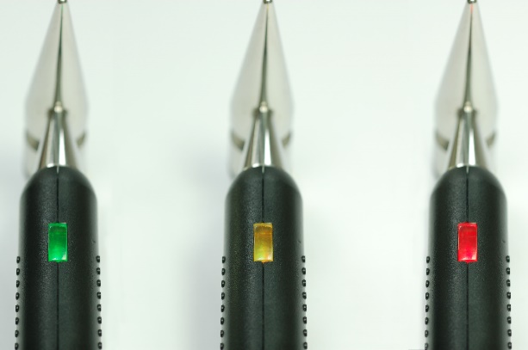

1-5. 衡压式检测棒 （CPDM II）

CPDM II可以将检测时的压力控制在120g～140g之间，在压力稳定的状态下，可以非常有效的降低人为检测压力不平衡所导致的检测误差。夹式握把（如图）比起传统的能量检测仪器所使用的棒状握把，可有效稳定检测数值，不因握力大小而改变接触面积与导电系数。适用于各种大小手型，并协助无法自行握住握把的重症患者之使用。
大陆专利证号第 609548 号 夹持结构
台湾专利证号第 190695 号
大陆专利证号第 597131 号 衡压检测棒
台湾专利证号第 190696 号
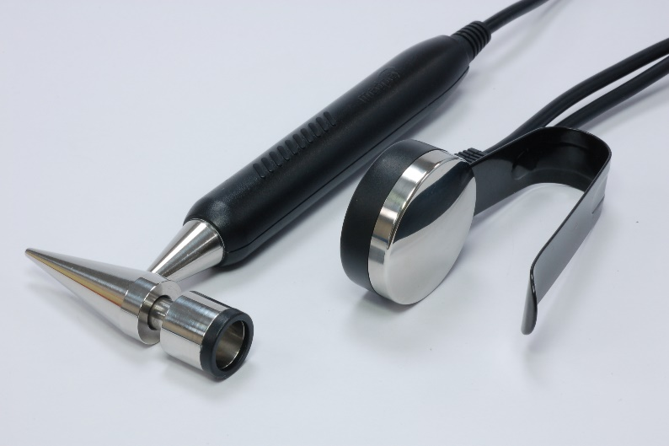
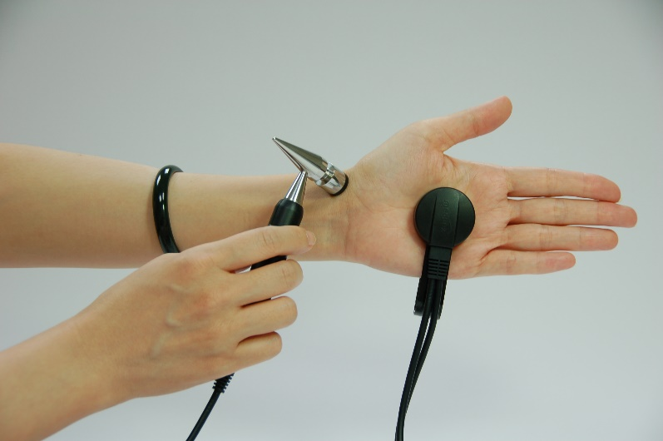

1-6. 钠离子导电棉

钠离子导电棉（NIC-Cotton)由英国伦敦大学，材料工程研究所的Dr. Liu为M.E.A.D.研发的配方，为全球第一款专为能量医学检测而设计。钠离子导电棉的吸水特性与保水度是棉花的三倍以上，加上添加钠离子有机物质，其导电度与钠离子平衡度均比棉花更高，对检测稳定度的改善极大。一体成型的外型，符合医学检测与研究时的定性定量要求。
大陆专利证号第 619735 号
台湾专利证号第 211792 号
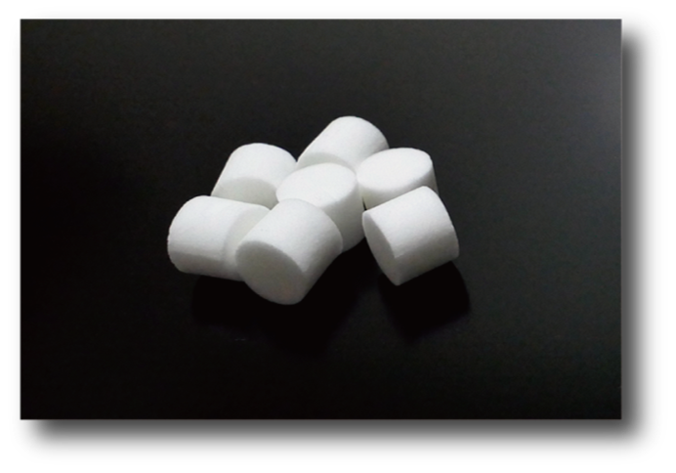

- M.E.A.D.检测规范
为免操作时受到环境因素影响量测的准确度， 使用本仪器前，请确实注意下列各项要求，详细的检测步骤，亦可参考高雄长庚纪念医院中医内科蔡明谚医师与其团队拍摄的MEAD教学影片https://www.youtube.com/watch?v=2wRFCu4T0PU&t=105

2-1. 测量环境的要求

- 计算机仪器所使用的电源插座尽可能单独使用，并避免与电热器、磁气床、大型马达、电视、冷气等共享，以防止电源干扰。
- 大型彩色电视、电热器、抽水马达、日光灯（含台灯）、大型电扇、捕蚊灯、冷气、磁气床、负离子座垫、大型变压器等设备，请距离本仪器1公尺以上，以防止环境电场的干扰。
- 为免受测者的情绪起伏，影响量测结果，测量环境应干净、明亮、无压迫感、无刺鼻异味，并保持安静。建议环境温度在摄氏26-28度，另外湿度宜保持恒定。

2-2 受测者的要求

- 受测前一天及当天不可喝酒、咖啡、服食安眠药、以及神经兴奋或抑制的药物，否则会影响量测的结果。而吃、睡等作息不正常也会反应至量测结果中。
- 饭后及沐浴后至少一小时始得测量，否则会影响测值。
- 激烈运动后（包括游泳、健美操、跑步等），需休息一小时后始得测量，避免流汗或手脚潮湿影响皮肤表层的传导系数。
- 患者至诊疗处所后，需平静休息15分钟以上始得测量。
- 除去身上所有与身体皮肤直接接触的金属物质，如手表、项链、眼镜等，尤其是穿戴在手腕、脚踝上的，影响测值最大！（戒子的影响并不显著，可予忽略）
- 测量时全身各部位严禁碰触地面、墙壁或金属制成的桌、椅等。双脚离地，并垫以隔离效果良好之物品。（如塑料小椅子等制品，至少需离地面 5 公分以上，最好不要使用木制品替代）如隔离不良，有可能造成测量时无法起动分析仪开始收集经脉资料。
- 各测定点先以药用酒精擦拭，因为酒精为挥发性溶剂，可以将皮肤表面的油脂、水分去除，以进一步确保测量质量。
- 一般检测时，受测者采坐姿即可，亦可让受测患者平躺之后检测。

2-3 测量者的要求

- 测量时不得赤脚接触地面或身体碰触墙壁，至少做到基本的隔离，以免手握检测棒时受干扰，无法测量。当M.E.A.D.侦测到因隔离不良所引起的干扰，即会自动暂停数据收集，此时即使您已启动测量功能，您仍能发觉检测棒好像没作用了，这时候您最好双脚离地或换穿较厚的胶底鞋，或避免身体某部份碰触水泥墙壁以防干扰。
- 以检测棒接触受测者之后，应避免碰触受测者的身体，直至移开检测棒，以免影响测值。
- 测量每一测定点时，需完全确认穴道位置后，一次测量就读取该测定点的兴奋度。这是因为重复在同一穴位上测量时，随着测量次数的增加，皮肤表面的湿润度亦随之增加，而且由于电流的刺激，该检测点的神经兴奋度亦随之增加，这两个因素均会导致测量所得的数据会逐次增高，而使得数据产生误差。
- 24个代表测定点需在最短的时间之内全部测量完毕，若有重新量测的必要，其间需间隔至少30分钟之后，而且受测者需要排除环境与人为干扰（最好平静休息）始得重测。（这是让受到刺激的皮肤湿润度及神经兴奋度恢复常态的最短时间）
- 测量时避免与受测者交谈，并维持其情绪平稳。

2-4 钠离子导电棉的准备动作

在每一次更换钠离子导电棉时，请仔细遵照下列步骤，以维持M.E.A.D.的检测品质。

- 将钠离子导电棉充分以食盐水沾湿。钠离子导电棉在水分散失的情况下，会变硬，在放置到检测棒之前，请先将导电棉充分以食盐水沾湿，您可以一方面加入食盐水，一方面用手挤压导电棉，以确认导电棉充分湿润，并恢复完全的柔软度。
- 将导电棉置入检测棒中。安置的方式请参考上一章节所述，请注意要使导电棉凸出检测棒顶端约 1mm左右并压平，并将导电棉底部，与检测棒底部的金属接触面完全接触。
- 安置妥当后，将食盐水再一次注入导电棉中，以确保导电棉吸收充足的食盐水溶液。
- 用拇指轻轻将多余的水分挤压掉，使其在接触皮肤后，水份不致渗漏即可。

2-5 CPDM 衡压检测模块的准备动作

- CPDM 衡压检测模分为检测棒及夹式握把两部份，检测棒的一端为检测头，是安置钠离子导电棉的地方，另一端为金属圆头，此为ME-Pro穴道定位系统所使用的测量端。测量时以湿润的导电棉部份轻置于测定点上，将压力维持在检测棒缓冲区剩下一半的冲程左右，切勿用力压按！标准的检测压力为120g/cm2。
- 夹式握把的压力大小，以夹住受测者的手心，使之不易松脱并且不让受测者感觉不适即可，可调整夹式握把的簧片弹力，以符合各种大小的手型需求。夹持的重点在于维持检测过程中压力的一致性与接触面积的稳定度，而不是压力的大小。
- 您可以将夹式握把放置于左手或右手，并平衡的接触手心，但切记在检测过程中不得变更夹持的方式，以免因为接触面积的改变，而改变测量的稳定条件，影响测量准确度。
- 务必使用至少3%以上浓度的食盐水！

钠离子导电棉没有使用足够浓度的食盐水是导致测量质量低落的最主要也是最常发生的问题！采用钠离子导电棉并沾以3%食盐水的原因，在于增加皮肤导电度，避免皮肤角质影响检测灵敏度，也可以避免受测者因发汗而导致测量数值的差异。

※医疗院所中最常发生的，是使用「生理食盐水」取代3%食盐水，生理食盐水的氯化钠浓度约在0.98%，其导电度甚至比一般自来水更低，这是临床应用时，造成检测质量异常的主要原因之一。

2-6 仪器的校准
执行能量检测时，是透过夹式握把、衡压检测棒、钠离子导电棉、食盐水、检测棒线组形成一个导通的回路（长时间检测模块则是透过电极贴片），由于环境中钠离子导电棉的安装、食盐水浓度、环境温湿度、及环境电场干扰均为影响检测的干扰因子，降低检测所得的数据而造成误差，故透过 DCS数字校准系统侦测回路中的导电系数，微调M.E.A.D.检测棒两端的输出电流，藉以达到能量检测标准值的200 μA，然后M.E.A.D.会储存这个调整过的参数，并使用这个参数调整之后使用M.E.A.D.做能量检测时的检测电流与满刻度读数，这个校准完成后这个参数不会改变，一直维持到下一次执行DCS数字校准为止。

- DCS数字校准系统的执行时机
  - 1.M.E.A.D.安装完成时。
  - 更换量测环境时。（如移机）
  - 外在测量环境的温度、湿度有明显变化时。（如季节更替、雨天）
  - 检测棒的钠离子导电棉更换时。
  - 测量使用的食盐水更换时。
  - 定期执行的系统校正。（约一星期执行一次）

- 如果校准失败，有可能是下列原因，请先排除后再重新校准一次：
  - 您以双手分持握把与检测棒执行校准。
  - 握把放置的地方隔离效果不良;请重新隔离妥当。
  - 执行校准时，检测棒与握把接触面不良。
  - 您没有使用食盐水充分沾湿导电棉或使用的食盐水浓度不足。
  - 环境电场的严重干扰。（在高压变电器或工厂大型机组附近等）

正确的执行系统校准，对于本仪器的准确度有极重要的影响，当您初次接触本系统时，可以重复执行几次校准工作，以增加操作的熟练度。

- 测量十二代表测定点说明（取自 黄维三《针灸科学》）

- 肺经-太渊（LU9）:(1)半仰掌(2)找大拇指后，腕横纹头陷中(3)当经渠之直下(4)按之动脉应手，即脉诊之寸部(5)切之酸楚。
- 心包经-大陵（PC7）：(1)仰掌(2)在掌后腕横纹之正中(3)以中指为直线与腕横纹交点(4)两骨之间的下方(5)两筋之间的开始部陷中(6)掐定穴位，令掌后仰，必觉酸胀。
- 心经-神门（HT7）:(1)仰掌(2)穴在掌后瑞骨之端，腕骨与尺骨相接处，内侧凹陷中(3)阴郄下五分(4)与阳谷穴中隔一条筋。
- 小肠经-腕骨（SI4）:(1)握拳向内取之(2)在第五掌骨与钩状骨之间(3)此穴上下外三方为骨，内有一筋，陷中是穴。
- 三焦经-阳池（TE4)：(1)伏掌(2)第四掌骨上端横纹陷中(3)腕关节背面中央(4)上为四指下为尺骨头(5)仰其指掌则穴位明显(6)掐住穴位，向左右切按，必觉胀痛。
- 大肠经-阳溪（LI5）:(1)握拳侧置于合谷穴直上一寸二分部位，陷中取之(2)将拇食二指伸直，拇指上翘，在歧骨后方现深凹处是穴(3)当第一掌骨之后端，按之极酸楚。
- 脾经-太白（SP3）:(1)仰卧伸足(2)足拇指第二节末端与掌骨相接之闻名为核骨(3)其后下方当赤白肉际陷中是穴。
- 肝经-太冲（LR3）：(1)正坐或卧(2)足大趾外侧，指缝上二寸间，歧骨 间，动脉应手陷中(3)从大趾与次趾之间，循指缝往上，循压至尽处是穴(4)去行间一寸五分(5)此处虽有动脉，并不显著，按之酸胀(6)若由此向上，稍外斜取寸许，即胃经之冲阳穴，即有动脉应手矣（冲阳在第二、第三跖骨之间）。
- 肾经-大钟（KI4）:(1)水泉上一寸(2)从太溪下量五分(3)在从此处往后量五分，适当后跟骨上际之后，外有肌腱一条，在肌腱之内，即是本穴(4)本穴当肌腱与跟骨所构成之交角处(5)掐住穴位，令抬足必觉酸胀。
- 膀胱经-束骨（BL65）:(1)足小指外侧本节后(2)即第五跖骨前端与第三趾骨后端相接处之后上方(3)赤白肉际处陷中。
- 胆经-丘墟（GB40）：(1)沿第四趾直上(2)外踝骨前横纹陷中，将足抬起则横纹出现，穴在横纹中(3)此穴与解溪旁隔一条筋(4)正坐垂足或卧取之。
- 胃经-冲阳(ST42)：(1)第一跖骨与第三跖骨之基底接合部稍前方动脉中(2)陷谷上方三寸(3)本穴摇足则足开穴现(4)该处为足背（跗）最高处(5)按住穴位令脚后仰，则有动脉应手。
4. M.E.A.D.的分析数据说明
重要说明！！
下列各数据的分析标准值或者是各范围的制订，均为本公司二十余年来在实验室与各临床研究所设定的参考数值，提供给操作者临床应用的参考依据。
作为临床研究范畴，我们建议您慎重考虑是否引用下列各项分析所设定的标准。主要的原因是，私人企业或机构所提出的标准规范不容易取得研究机构认可，另一方面则是基于商业秘密与专利保护因素，我们也不便全盘公开标准制订的依据，请知悉！

基本数据分析

[阴]手部 肺 经、心包经、心 经 总和： (左) HL1，(右) HR1
[阳]手部 小肠经、三焦经、大肠经 总和： (左) HL2，(右) HR2
[阴]足部 脾 经、肝 经、肾 经 总和： (左) FL1，(右) FR1
[阳]足部 膀胱经、胆 经、胃 经 总和： (左) FL2，(右) FR2
上: HL1+HL2+HR1+HR2
下: FL1+FL2+FR1+FR2
左: HL1+HL2+FL1+FL2
右: HR1+HR2+FR1+FR2
阴: HL1+HR1+FL1+FR1
阳: HL2+HR2+FL2+FR2
平均体能: (HL1+HL2+HR1+HR2+FL1+FL2+FR1+FR2)/24
自律神经比值: （手足阴阳之最大值）:（手足阴阳之最小值）

(1). 平均体能(正常范围：男性30~64，女性28~61)

24经脉的兴奋度经过收集、分析与补偿之后，其总和除以24，即平均体能。这个数据由于是从全身的个别经脉自律神经兴奋度所计算产生，所以也称之为全身经脉的兴奋度。而根据研究，一个人的活动力和自律神经兴奋度息息相关，平均兴奋度越高，其体能状况也越好；当然，这并不包括因为脏器本身或经脉病变初期所产生的病理性亢奋状态。平均兴奋度越低，则容易有体能虚弱的表征。本项数据一般用来做为分析图形以及经脉虚实判别的中央生理基线。

(2)、上/下经脉兴奋度（精神活动力）比值（正常：男0.88~1.19，女0.78~1.09）

上／下经脉兴奋度的比值可以藉由评估人体上半部与人体下半部自律神经的兴奋度，而了解受测者的精神状况及自律神经活动力，进一步的知道受测者所感受的压力程度及其应对能力。
本数据与「自律神经平衡度」数值，有一定的关连性，当上下气血比值异常时，往往也会造成自律神经的不平衡，在辨证时，请交互参考这两个数据。

(3)、左/右肌骨状态比值(正常：0.88~1.14)

就传统医学的临床观点而言，肝胆主筋、脾胃主肌、肾膀胱主骨、心主血脉、肺主气；也就是说，人体脏腑的气血运作与肌肉、骨骼系统之机能息息相关，而人体之十二经脉乃左右对称共24条经脉，左右经脉气血的不平衡将造成肌骨系统的功能失调与运作障碍。至于其不平衡状态是由那一个脏腑所引发，对于判断肌骨系统之运作功能并不 重要，若要明确了解各脏腑之左右气血状态，可直接参考「能量分析」之分析图表。 一般与肌骨系统运作障碍较为相关的经脉为：胆经、膀胱经、三焦经；辨证时可 一并参考。

(4)、阴/阳代谢功能比值(正常：0.82~1.24)

阴脏（心、心包、肝、脾、肺、肾）是人体内储存能量的器官；阳腑（大肠、小肠、三 焦、胆、胃、膀胱）是人体内掌管食器、消化、分泌及排泻的代谢器官。比对阴脏阳腑的气 血平衡状态，即能用来评估全身新陈代谢的机能。

(5)、自律神经功能比值（正常：1~1.5）

M.E.A.D.所提供的数据，是表示该经脉的自律神经兴奋度。所以可以准确的量测人体自律神经的平衡度比值，利用手足三阴三阳的最高值与最低值的比值，即能有效评估人体自律神经运作的平衡程度。
※近年来国外兴起的心率变异分析（HRV）应用心跳间距（R-R Interval）的变异数，推导自律神经的状态，M.E.A.D.则是直接测量人体导电度，藉由8组三阴、三阳数据（分布于手脚正面与反面）的最大值与最小值比率，评估人体自律神经平衡度，两者应用的基础科学不同，但目的是一样的。
※本数据与「精神状态比值」，有一定的关连性，当上下气血比值（精神状态）异常时，往往也会造成自律神经的不平衡，在辨证时，请交互参考这两个数据。

- 使用M.E.A.D.研究论文汇编

研究文献的整理与汇编向来是研究学者最耗费心力的一件工作，下列期刊论文是本公司多年来自行整理或藉由学术研究机构汇报所搜集的各类文献，这些均已在内文中标明使用M.E.A.D.作为主要研究设备，希望能节省您一点搜集文献的时间。
这些年来利用M.E.A.D.所进行的研究与发表的文献当然不仅于此！碍于人力与时间限制，仅提供下列各篇以期能收抛砖引玉之效。而在您研究之余，如搜集或发表类似文献，期望您可以将讯息告知，我们将纳入公告与其他研究学者分享！感谢您的支持！！

- 国际期刊
- Huang SM, Chien LY, Chang CC, Chen PH, Tai CJ., Abnormal gastroscopy findings were related to lower meridian energy. Evid Based Complement Alternat Med, 2011;2011:878391. doi: 10.1155/2011/878391. Epub 2010 Nov 2.
- Liu LL, Zhao BX, Xie ZH, Fan YP., Changes of electrical property of the twelve source-points in encephaloma patients before and after surgery. Zhen Ci Yan Jiu.35(1), pp.52-5, 2010.
- Lin WC, Chen YH, Xu JM, Chen DC, Chen WC, Lee CT., Application of skin electrical conductance of acupuncture meridians for ureteral calculus: a case report. Case Rep Nephrol, 2011;2011:413532. doi: 10.1155/2011/413532. Epub 2011 Jul 28.
- Chen CW, Tai CJ, Choy CS, Hsu CY, Lin SL, Chan WP, Chiang HS, Chen CA, Leung TK., Wave-induced flow in meridians demonstrated using photoluminescent bioceramic material on acupuncture points. Evid Based Complement Alternat Med. 2013;2013:739293. doi: 10.1155/2013/739293. Epub 2013 Nov 7.
- Ming-YenTsai, Chun-EnKuo, Yu-ChuenHuang, Ching-LiangHsieh, Yung-Hsiang Chen, Wen-ChiChen., Meridian energy analysis of the immediate effect of coffee consumption. European Journal of Integrative Medicine Volume 6, Issue 1, pp.74-81, 2014.
- Ann Charis Tan, Chia-Yu Liu, MD, Li-Yu Wang, MSc, and Chung-Hua Hsu, MD, PhD*. Lower Meridian Electrical Conductance in Patients with Cancer Who Have Poorer Nutritional Status. MEDICAL ACUPUNCTURE. 27(1), pp.14-22, 2015.
- Sheng-MiauhHuang, Li-Yin Chien, Cheng-Jeng Tai, Ping-Ho Chen, Pei-Ju Lien, Chen-Jei Tai., Effects of symptoms and complementary and alternative medicine use on the yang deficiency pattern among breast cancer patients receiving chemotherapy. Complementary Therapies in Medicine. Volume 23, Issue 2, pp.233-241, 2015. r;23(2):233-41. doi: 10.1016/j.ctim.2015.01.004. Epub 2015 Jan 12.
- Chien TJ, Liu CY, Ko PH, Hsu CH., A Chinese Decoction, Kuan-Sin-Yin, Improves Autonomic Function and Cancer-Related Symptoms of Metastatic Colon Cancer. Integr Cancer Ther. 2016 Mar;15(1):113-23. doi: 10.1177/1534735415617282. Epub 2015 Nov 25.
- Tsai MY, Chen SY, Lin CC., Theoretical basis, application, reliability, and sample size estimates of a Meridian Energy Analysis Device for Traditional Chinese Medicine Research. Clinics (Sao Paulo). 2017 Apr;72(4):254-257. doi: 10.6061/clinics/2017(04)10.
- Lin CY, Wei TT, Wang CC, Chen WC, Wang YM, Tsai SY., Acute Physiological and Psychological Effects of Qigong Exercise in Older Practitioners. Evid Based Complement Alternat Med. 2018 Apr 2;2018:4960978. doi: 10.1155/2018/4960978. eCollection 2018.

- 台湾期刊
- 谢文芳(Wen-Fang Hsieh)；杨幼玫(Yu-Mei Yang)；洪荣聪(Jung-Tsung Hung)，〈震动按摩对经络电阻之影响〉，《运动休闲餐旅研究》1卷3期，页87-98，2006.09。
- 蓝英明(Yin-Ming Lan)； 叶明宪(Ming-Hsien Yeh)., 〈癫痫患者经脉性质与治疗之分析研究〉， 《台湾中医临床医学杂志》12卷4期，页296-307，2006。
- 黄新作(Shin-Tho Huang)，〈试从良导络来解读身体活动对人体身心健康的影响～以中高年人为例〉，《国立体育学院论丛》18卷4期，页39-60，2007.12。
- 叶明宪(Ming-Hsien Yeh)；叶家舟(Chia-Chou Yeh)；洪哲明(Che-Ming Hung)；蓝英明(Yin-Ming Lan)，〈由经脉穴位电阻值探讨不明热患者之研究〉，《台湾中医临床医学杂志》14卷1期，页1-11，2008.03。
- 叶明宪(Ming-Hsien Yeh)；察孟哲(Meng-Je Tsai)；林乃卫(Nai-Wei Lin)；叶家舟(Chia-Chou Yeh)；蓝英明(Yin-Ming Lan)；陈仁义(Zen-Yi Chen)，〈经络穴位电性分析仪仪器稳定性实测之研究〉，《台湾中医临床医学杂志》14卷2期，页107-115，2008.06。
- 叶明宪(Ming-Hsien Yeh)；黄治文(Chih-Wen Huang)；叶家舟(Chia-Chou Yeh)；丁川康(Chuan-Kang Ting)；陈仁义(Zen-Yi Chen)；林乃卫(Nai-Wei Lin)，〈应用经络能量的乳癌分析〉，《台湾中医临床医学杂志》15卷3期，页229-235，2009.09。
- 欧明秋(Ming-Chiu Ou)；谢意婷(I-Ting Hsieh)；陈宜慧(Yi-Hui Chen)；黄羽珊(Yu-Shan Huang)；徐照程(Jaw-Cheng Hsu)，〈芳香精油按摩对经前症候群之疗效评估〉，《弘光学报》58期 ，页30-44，2010.03。
- 郑昌贤(Chang-Hsien Cheng)，〈过敏性鼻炎临床表现与良导络值之关联性分析〉，《北台湾中医医学杂志》2卷1期，页1-35，2010.06。
- 许艺菊(Yi-Chu Hsu)；蔡咏淞(Yung-Sung Tsai)；刘叡诚(Ruei-Cheng Liu)，〈四天动态静心课程之脑波与良导络生理讯号分析〉，《运动生理暨体能学报》12期，页51-63，2011.06。
- 赵彦铭；颜士烈；黄新作，〈不同正负磁能对自律神经系统之影响的初探～试从平均良导值来探讨～〉，《台湾体育论坛》3期，页1-17，2011.09。
- 许艺菊(Yi-Chu Hsu)；郑博元(Po-Yuan Cheng)；许晋维(Chin-Wei Hsu)；周明慧(Ming-Huei Jhou)，〈操作按摩者在经络能量及自律神经生理参数变化之探讨〉，《慈济技术学院学报》23期，页77-92，2014.09。
- 杨世玮(Shih-Wei Yang)；王昱海(Yuh-Hai Wang)，〈人格特质、情绪状态与良导络之关系在健康女性的初探〉，《实证自然医学》1卷2期，页3-16，2015.03。

C. 台湾博硕论文

C1. 博士论文
- 黄科峯，〈能量摄取对经络系统影响之效应〉，国立阳明大学，博士论文，2011年。
- 林丽美，〈灸对女性三阴交穴位的生理作用〉，慈济大学，博士论文，2013年。
- 简采汝，〈中药宽心饮改善转移性大肠癌患者自律神经失调及癌症相关副作用之临床评估〉，国立阳明大学，博士论文，2016年。

C2. 硕士论文
- 卢裕文，〈以良导络仪探讨穴位经远红外线刺激后之电性反应〉，国立嘉义大学，硕士论文，2004年。
- 廖承庆，〈太极拳运动对老年人生物能量与心脏自律神经活动状态之影响〉，国立体育学院，硕士论文，2004年。
- 谢孟蓉，〈八周浸泡温泉对人体生物能量与心脏自律神经活动状态之影响〉，国立体育学院，硕士论文，2005年。
- 纪钰杰，〈利用频域关键语音参数于声音诊断之研究〉，逢甲大学，硕士论文，2005年。
- 李曜暄，〈时间、年龄及针刺、艾灸、冰刺激足三里穴对良导络值变化之探讨〉，中国医药大学，硕士论文，2006年。
- 林盈在，〈锗半导体贴片对剧烈运动后肌肉疲劳的影响~从血乳酸及良导络的变化来探讨~〉，国立台湾体育大学(桃园)，硕士论文，2008年。
- 李昭德，〈经络电位传导运用于急性输尿管结石病患之前瞻性研究〉，中国医药大学，硕士论文，2009年。
- 王瀛伟，〈超高纯度锗半导体对运动员异常良导络之影响研究〉，国立体育大学，硕士论文，2009年。
- 徐樱凤，〈静坐对中年人良导络与心脏自律神经活动状态之影响研究〉，国立体育大学，硕士论文，2009年。
- 罗惠郁，〈扁平足与正常足儿童穴位电性之研究〉，长庚大学，硕士论文，2010年。
- 吴淳瑀，〈整合类神经与小波分析方法探讨思考问题对经络之影响〉，国立云林科技大学，硕士论文，2010年。
- 蔡咏淞，〈由脑波仪及经络能量分析仪来检测微能量对人体生理变化之研究〉，南台科技大学，硕士论文，2010年。
- 胡家豪，〈由情绪变化探讨经络与ECG之关联：线性统计、类神经与小波分析的整合应用〉，国立云林科技大学，2010年。
- 颜浩年，〈CDMA手机电磁波对经络之短效影响〉，国立宜兰大学，硕士论文，2010年。
- 林宗毅，〈芳香疗法对压力及经络虚实反应之研究-以美容健康SPA产业为例〉，经国管理暨健康学院，硕士论文，2010年。
- 涂淑华，〈彼拉提斯运动之纾压成效-从脑波、心率变异度及良导络变化探讨〉，国立体育大学，硕士论文，2011年。
- 欧志芳，〈中医良导络经络仪导入云端服务之商业模式可行性研究〉，国立中山大学，硕士论文，2011年。
- 刘叡诚，〈以脑波、经络能量及生理参数来探讨微能量对成年人之影响〉，南台科技大学，硕士论文，2011年。
- 赖俊颖，〈探讨经络能量与肝胆机能之诊断关联〉，元培科技大学，硕士论文，2011年。
- 洪小雱，〈中医阴阳体质与自律神经、经络能量相关性之初探〉，国立台北护理健康大学，硕士论文，2012年。
- 陈文理，〈比较针刺与远红外线照射中脘穴对心率变异性与良导络数值的影响〉，中国医药大学，硕士论文，2012年。
- 林冠名，〈良导络与大肠直肠癌病患之相关性研究〉，中国医药大学，硕士论文，2012年。
- 陈瑞光，〈应用经络能量分析仪于急性肾盂肾炎治疗前后的评估〉，中国医药大学，硕士论文，2012年。
- 赵彦铭，〈单极负磁能的助眠效益 ~从脑波与良导络来探讨~〉，国立体育大学，硕士论文，2012年。
- 周明慧，〈芳香精油按摩脊椎对经络能量及自律神经影响之研究〉，南台科技大学，硕士论文，2012年。
- 蔡明谚，〈应用良导络经络能量分析咖啡饮用后自律神经系统之实时反应〉，中国医药大学，硕士论文，2013年。
- 张惠君，〈远红外线照射腰部穴位对经络电阻变化之探讨〉，慈济大学，硕士论文，2013年。
- 张瑞树，〈失眠患者针灸三阴交其经络和脑波变化之研究〉，中国医药大学，硕士论文，2013年。
- 方宝莲，〈成人穴位导电度与总胆固醇、三酸甘油脂浓度之相关性〉，南华大学，硕士论文，2013年。
- 李沛铧，〈芳香植物精油与经络的相关性探讨-以唇形科植物精油为例〉，台北城市科技大学，硕士论文，2013年。
- 陈燕君，〈芳香植物精油与经络的相关性探讨 - 以芸香科植物精油为例〉，台北城市科技大学，硕士论文，2013年。
- 许晋维，〈以经络能量、自律神经来探讨精油按摩对操作者与受测者之间微能量的影响〉，南台科技大学，硕士论文，2013年。
- 黄诗谊，〈音乐对心律变异和经络能量的影响〉，中国医药大学，硕士论文，2013年。
- 何文光，〈怀孕妇女生产前后体质变化研究〉，中国医药大学，硕士论文，2014年。
- 林婉容，〈月经周期与心率变异度及经络能量关系之研究〉，中国医药大学，硕士论文，2014年。
- 杨雅婷，〈温泉场域音乐对经络能量影响之研究〉，嘉南药理大学。硕士论文，2014年。
- 陈桂兰，〈澳洲茶树精油化学成分分析与其熏香对人体心律变异及经络变化之研究〉，经国管理暨健康学院，硕士论文，2014年。
- 高尧楷，〈姿势变换对良导络导电度与心率变异度关系之探讨〉，中国医药大学，硕士论文，2015年。
- 彭温雅，〈以良导络探讨脂肪肝患者之经络变化〉，中国医药大学，硕士论文，2015年。
- 沈美铃，〈诵持佛教经咒对心率变异度与经络能量关系之研究〉，中国医药大学，硕士论文，2015年。
- 洪毓嬬，〈温泉浸泡对经络平衡与五行能量影响之研究〉，嘉南药理大学，硕士论文，2015年。
- 王冠文，〈以良导络探讨芳香疗法与音乐疗法对情绪与经络的影响〉，国立云林科技大学，硕士论文，2015年。
- 熊姿玮，〈以SOQI神气能量复能式氧身分析 远红外线与十二经络应用之关联性〉，东方设计学院，硕士论文，2015年。
- 卢晓停，〈探讨不同体质之健康受试者摄入寒凉性或温热性食物前后之生理讯号差异〉，国立台湾大学，2016年。
- 郭芳年，〈定量免疫法粪便潜血筛检阳性于经络诊断仪之表现-大肠经及肺经的变化〉，国立中山大学，硕士论文，2016年。
- 林琬羚，〈面部痤疮与经络能量之相关性研究〉，中国医药大学，硕士论文，2016年。
- 徐安琪，〈癌症病人的经络导电度与营养状况相关性之分析〉，国立阳明大学，硕士论文，2016年。
- 黄昱蓉，〈使用德国洋甘菊精油对经络能量变化与痛经之相关性〉，正修科技大学，硕士论文，2018年。
- 汤儒翔，〈中台湾温泉区及风景区环境负离子浓度测量与其对经络影响之分析〉，嘉南药理大学，硕士论文，2018年。
- 杨苡珏，〈刮莎对经络检测的影响〉，嘉南药理大学，硕士论文，2018年。

